Минералогическое путешествие к центру Земли
Щеклеина Мария Дмитриевна,
1 курс, кафедра кристаллографии и кристаллохимии,
руководитель: профессор Еремин Николай Николаевич

В работе проанализированы изменения минералогического состава при продвижении к центру Земли. С получением новых данных сейсмических исследований уточняется внутреннее строение Земли, обозначаются новые границы и разделы. Как правило, эти рубежи соответствуют тем или иным изменениям в структуре минералов, слагающим мантию. Если начинать путешествие к центру Земли, то первой оболочкой на нашем пути является земная кора. Она делится на два типа: океаническую и континентальную. По строению и возрасту они отличаются друг от друга. Причем минералы магматических, метаморфических и осадочных пород связаны генетически.
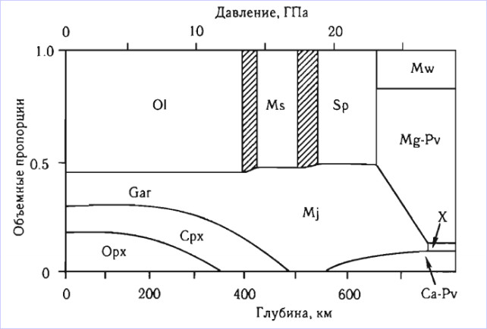 | Измерение объемных пропорций минералов пиролита при возрастании давления (глубины) (Пущаровский Ю.М. и Д.Ю., 2010)
При дальнейшем продвижении к центру Земли начинается зона верхней мантии. Тут прямых данных нет, однако наиболее распространенными являются следующие элементы: Al, Fe, O, Si, Mg и Ca. И все модели строения основываются как раз на различном соотношении этих элементов. Одним из основных переходов является трансформация оливина в вадслеит (Ms), и в последствии в рингвудит (Sp), с параллельным образованием граната меджорита (Mj) (рис. 1). Также важным компонентом верхней мантии является вода, если ее вынести на поверхность, то она составит слой над поверхностью Земли мощностью 800 метров. Вода находится в мантии в структуре минералов в виде гидроксильных группировок в таких минералах, как рингвудит и вадслеит. Переходя к составу нижней мантии, мы можем заметить, что количество минеральных видов уменьшается, так примерно 70% объема составляет перовскитоподобная фаза (Mg-Pv), 20% приходится на магнезовюстит (Mw), и оставшиеся 10% сложены стишовитом и оксидными фазами. В нижней мантии происходит дальнейшее уплотнение структур. Если говорить о составе ядра, то существует множество вариантов, однако, наиболее распространенной является модель железо - никелевого ядра. Но плотность вещества, слагающего ядро менее, чем плотность железа, что может объясняться тем, что в состав входят такие элементы, как Si, H и, возможно, C. Итак, можно сказать, что количество минеральных видов от поверхности к ядру стремительно уменьшается. Главным сейсмическим рубежам соответствуют те или иные изменения в минеральном составе мантийных пород. Так как в нижней мантии выделяется несколько сейсмических границ, то можно говорить о ее неоднородности. Также кристаллические структуры минералов мантийных пород значительно отличаются от тех, что мы наблюдаем на поверхности.

Пущаровский Ю.М. и Д.Ю. Геология мантии Земли – М., ГЕОС, 2010.

